Секция «Юный турист» МБОУ Михайловская СШ

Урюпинского района Волгоградской области

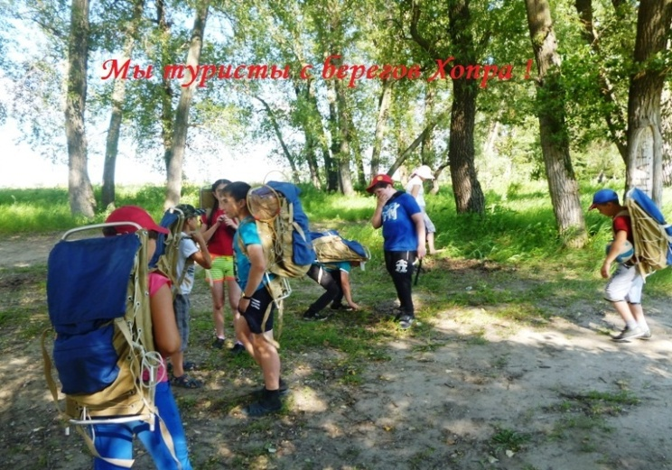

Руководитель кружка; Ивонин Петр Алексеевич

Занятия проводятся в классе и на открытом воздухе. Программа предусматривает теоретический и практический материал по пешеходному, ранее были занятия и походы по водному туризму, но пока только заново начинаем возрождать этот интересный вид туризма.

Занятия кружка носят преимущественно практический характер, на занятиях учащиеся приобретают умения и навыки по спортивному ориентированию, топографии, вязке узлов, походной жизни. Учатся преодолевать трудности, связанные с ночёвкой, адаптацией к местности, овладевают навыками полного самообслуживания, участвуют в общественно полезной работе. Основы теоретических знаний закрепляются на практике во время учебно-тренировочных выходов, походов, что ведёт к прочному усвоению материала и способствует выработке двигательных навыков, которые приходится применять в различной и часто меняющейся обстановке, повышению уровня физических качеств: быстроты, силы, выносливости, ловкости. В туристический кружок зачисляются школьники, выразившие желание заниматься этим видом спорта и допущенные врачом.

Этот туристический кружок – отличное средство оздоровления и приобретения навыков безопасности, общения, взаимовыручки в небольшом коллективе ребят.